Git使用方法

Kimi

1. 安装git到windows

<https://code.google.com/p/msysgit/downloads/detail?name=Git-1.8.4-preview20130916.exe&can=2&q=full+installer+official+git>

下载

安装运行程序

按照以下截图进行设置

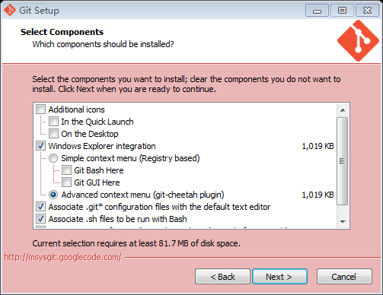

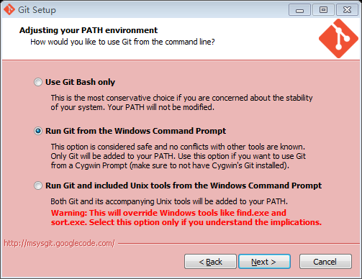

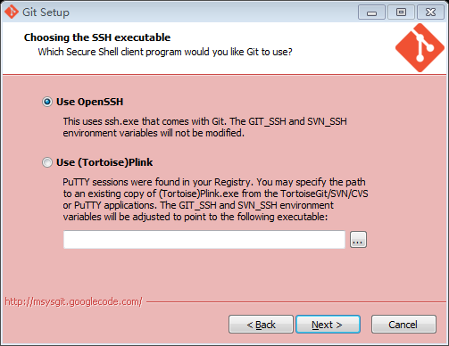

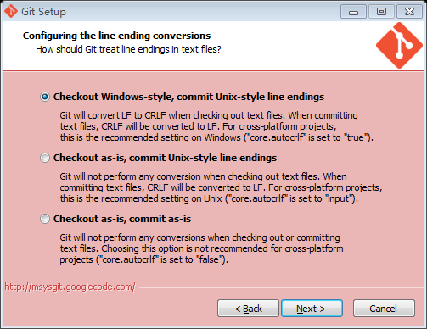

1. 全局配置

打开命令行窗口。注意将下面命令中的名字和邮箱替换为你们的注册信息。

git config --global user.name “Alexia23”

git config --global user.email “wang1160997741@163.com”

1. 复制远程目录到本地

git clone <https://github.com/databasesystem/databaseManageSystem.git>

dir

列出工程目录下的所有目录和文件

1. 新建分支、切换分支

在我们的工程中，我们要求每个人在修改代码的时候，**一定**要自己新开一个分支进行修改，并保持master分支每时每刻都是干净的（与远程仓库同步）。

具体做法是

git checkout master #先切换到master分支

git merge master origin/master #将远程的origin/master合并到本地的master

git branch kimi_test #创建了一个叫kimi_test的分支

git checkout kimi_test #将工作目录切换到kimi_test分支

git branch -av #该命令会写出当前工程的所有本地和远程的分支

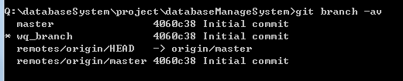

在上图中，星号表示你现在所处的分支。remotes表示远程分支，其他都是本地分支。

**请注意，每次修改工程的时候，请确保你不在master分支上！**这个要求是为了管理代码方便。你们每个人在自己开的分支上修改代码，然后由我统一merge.

1. 修改工程

修改工程的时候，你只要跟往常一样在工程目录下改代码就可以了。

完成修改之后，请将修改的文件都包含都工程里。

git add <edited_file_or_dir>

当你确信当前目录下所有文件都要加入的时候，可以方便地使用

git add .

1. 提交修改

当你完成修改之后，你需要提交你的代码

git commit –m “Some information about your commit” #提交代码

git push origin kimi_test #将代码推送到git9上的kimi_test分支，这个时候所有人都可以在git9上看到这个分支及其修改。**注意这里的kimi_test分支名应该保持和你所处的分支一致，千万不能是master!**

请注意，在双引号里的东西是描述你这次提交的信息。**我们要求一定要全面地概述你这次修改了什么东西！**

1. 查看当前状态

git status

你可以看到尚未加入工程的文件、已经加入但尚未提交的文件、以及已经提交的文件。